Unsere Reise nach Bosnien vom 19.- 26.04.23
Ein Bericht von Monika Zellmer
Voller Vorfreude trafen wir uns am 19.04.2023 um 8.15 Uhr vor der Garage von Herbert, dem Organisator des Hilfstransportes, um unsere Spendenfahrt von Bottrop aus Richtung Bosnien zu starten. Mit voll beladenem Transporter und Anhänger ging es dann für uns, sprich Amela (Noch) 1. Vorsitzende von Aktion – Leben und Lernen in Bosnien e.V. Bottrop, Ender (Verlobter von Amela), Herbert, (2.Vors. ALuLiB) und mich, Monika, (aktive Ehrenamtlerin in den Bereichen Mensch 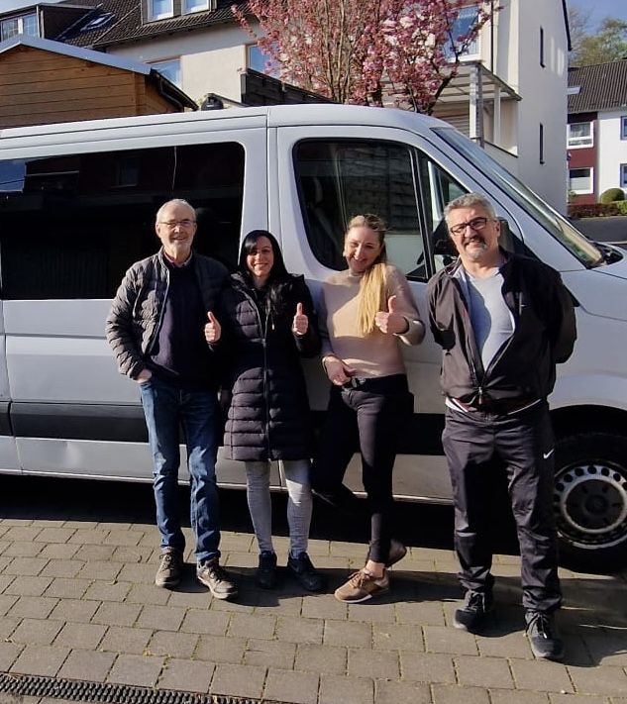und Tier) los. Bevor wir auf die A3 fuhren. wurde selbstverständlich der Luftdruck kontrolliert und getankt. Unser Plan war es, dass wir gegen 15 Uhr auf einem Rastplatz in Regensburg Werner, Siggi (Beide Rotkreuzler aus Ahrweiler) und Karin (Lebenshilfe Ahrweiler), treffen sollten, damit wir gemeinsam weiterfahren können. Die Fahrt war bis Regensburg zwar sehr angenehm, dennoch verspätete sich unser Treffen auf ca. 17 Uhr. Nun waren wir zu 7 Personen und mit 2 Fahrzeugen unterwegs. Herbert und Werner fahren regelmäßig nach Bosnien, um beispielsweise Behinderteneinrichtungen oder Schulen mit Sach- oder Gelspenden zu unterstützen. Wir hatten unheimlich viele Sachspenden an Kinderkleidung, Kinderspielzeug, Hilfsmittel wie Rollstühle, Rollatoren, ein Krankenbett oder PC's dabei, um es dort, wo es gebraucht wird, abzuladen. Die entsprechenden Kontakte wurden im Vorfeld festgelegt und es wurden Übergabetermine vereinbart. Die Spendenbereitschaft war enorm, so dass im Vorfeld viel zusammengekommen ist und verteilt werden konnte. Über jede einzelne Spende, egal in welcher Form, bin ich sehr dankbar, denn ohne alle Beteiligten wäre dies nicht möglich gewesen. Nachdem wir uns nun in Regensburg getroffen hatten, fuhren wir zunächst weiter. Einige Stunden waren vergangen und wir legten gemeinsam eine Rast ein, pausierten und aßen im Restaurant, damit wir gestärkt unsere Fahrt fortsetzen konnten. Die Weiterfahrt ging recht flott, wobei die Wetterverhältnisse regnerisch waren. Herbert und Ender wechselten sich beim Fahren ab, während Amela und ich zwischenzeitlich schliefen. Ender äußerte den Wunsch, dass wir doch alle mal singen könnten. Lustig ging die Fahrt weiter, über YouTube spielten wir diverse Hits ab und sangen mit. Nicht so lustig wurde es dann, als wir locker singend an einigen Tankstellen vorbeifuhren, aber nicht zum Tanken anhielten. Ca. 70 km vor der Grenze stellten wir unsere Fahrzeuge an einer Tankstelle ab. Es blieb keine andere Möglichkeit, als zu schlafen und zu warten, bis die Tankstelle um 6 Uhr wieder öffnete. Charmant geweckt wurden wir aus unerklärlichen Gründen von einer losgehenden Alarmanlage. Voller Motivation krabbelten wir alle aus den Transportern und waren somit die ersten Kunden in der Tankstelle, wir machten uns kurz frisch und die Reise ging weiter. Juhu, die Tanks waren wieder voll. Gegen 7 Uhr morgens kamen wir am Grenzzoll (Kroatien /Bosnien) in der Nähe der Kantonshauptstadt Bihac an. Bis alle Zollpapiere fertig waren, war es fast 10.30 Uhr. In der Zwischenzeit tranken wir im Zollgebäude Kaffee und unterhielten uns. Ich, (Moni) habe die armen Streunerhunde gefüttert. Der Anblick der hungrigen Mäuler und wartenden Seelen, dass sie jemand beachtet und füttert, ist schwer für mich zu ertragen. Gegen 11 Uhr trafen in der Tagesstätte für Menschen mit Behinderungen bei Mirsada Hodzic, 1. Vorsitzende des Vereins „Radosti Druzenja für Menschen mit Behinderungen im Kanton Una Sana“, in Bihac ein, 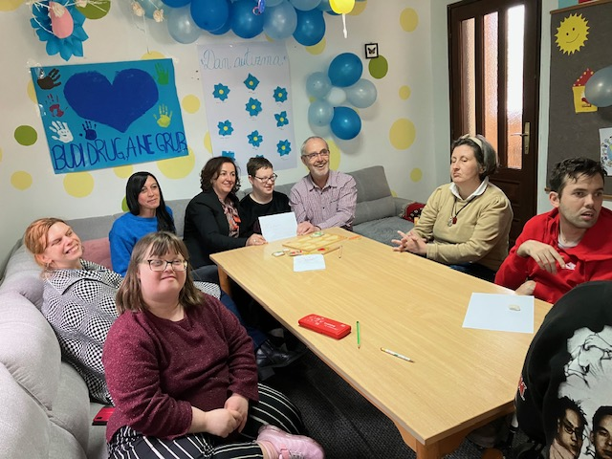Gemeinschaftlich wurden die ersten Spenden ausgeladen. Mirjana von den "Niemandshunden" kam vorbei, um die zugesicherte Geldspende entgegenzunehmen. Mirjana kümmert sich mit einem Team um Streunerhunde auf der Mülldeponie in Bihac . Nachdem die erste Arbeit getan war und die ersten Eindrücke der letzten Stunden vorüber waren, tranken wir mit Mirsada bosnischen Kaffee. Welch eine Wohltat. Mirsada leitet die Tageseinrichtung für gehandicapte Kinder und Erwachsene. Um 13 Uhr fuhren wir weiter nach Bosanska Krupa um die Sozialpädagogische Lebenseinrichtung, quasi ein Kinderheim für verlassene Kinder, mit Sachspenden zu unterstützen. Die Kinder freuten sich so sehr über unseren Besuch und über die neuen Spielsachen, so dass wir zu Tränen gerührt waren und unbedingt perspektivisch noch einmal diese Einrichtung bei der nächsten Fahrt unterstützen wollen. Wir steuerten die Rückfahrt zu Mirsada ins Haus an und genossen dabei den Ausblick in die herrliche Landschaft. Die Landschaft ist von alten Dörfern, Flüssen und Seen geprägt. Bosnien ist zwar wunderschön, die Natur einfach sagenhaft, dennoch viel mit Berg und Talfahrt verbunden, so dass einem so manches Mal während der Autofahrt übel werden kann *lach* Aber: Herbert und auch Ender sind grandiose Fahrer! Bosnien gibt einem ein anderes Gefühl als meines Erachtens nach Kroatien, tatsächlich ist der Eindruck der beiden angrenzenden Länder für mich persönlich unterschiedlich. Die Erinnerung an den Krieg ist jedoch in Bosnien allgegenwärtig. Nicht nur politisch und wirtschaftlich hat sich das Land nie erholt, sondern auch die Spuren im Land sind immer noch deutlich sichtbar, beispielsweise durch die damaligen Zerstörungen an den Häusern. In der Tagesstätte wieder angekommen, kam auch schon Jasmin aus Cazin, der für eine pädagogische Einrichtung PC's nebst Zubehör (Danke schön an Labdoo in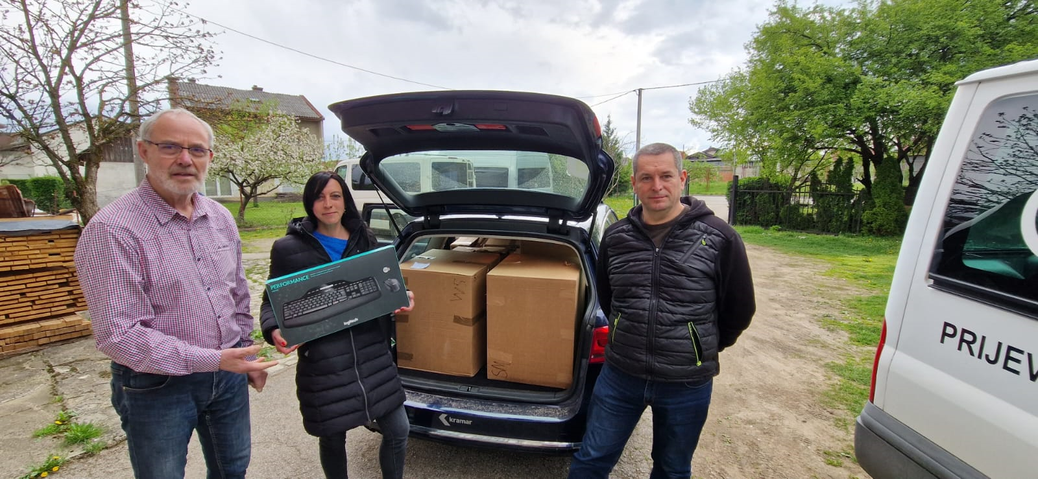 Mülheim), abgeholt hat. Nun ließen wir den Tag ausklingen und Herbert und ich gingen mit Werner, Siggi und Karin im Robot einen Kaffee trinken. Im Robot (Supermarkt mit Cafe´) soll die heiße Schokolade besonders gut schmecken, so Werners Aussage. Das stimmt und die Schokolade ist wärmstens zu empfehlen. Im Anschluss saßen wir noch auf einen Absacker gemütlich in der Unterkunft zusammen, bis dann gegen 22.15 Uhr das Licht ausging. Am nächsten Morgen wurde ich um 6.30 Uhr vom Wecker geweckt, denn um 9 Uhr waren Amela, Ender, Herbert und ich für die Weiterfahrt nach Jaice (Die alte Königsstadt) verabredet. Wir hatten einen strammen Weg vor uns, denn wir wurden in einer Schule erwartet. Dort wurde eine Geldspende überreicht. Die finanziellen Mittel einiger Eltern sind so knapp, dass mit der Geldspende sozial schwache Kinder in Form von einer Mahlzeit unterstützt werden. Die Fahrt dorthin war im Übrigen aufgrund der beeindruckenden Landschaft wunderschön und einmalig. Die Wasserfälle sind fabelhaft. Es ging weiter nach Fojnica, eine Kleinstadt mit etwa 13.000 Einwohnern, wo für die nächsten 2 Tage eine Unterkunft reserviert für uns wurde. Angekommen gingen wir zunächst in das vom Hotel gegenüberliegende Café, wo wir uns mit Zijada, einer Sozialarbeiterin aus der Behinderteneinrichtung „Drin“, getroffen haben. Es wurde sich freundlich begrüßt und der morgige Tagesablauf wurde besprochen. Am späteren Abend gingen Amela, Endert, Herbert und ich noch gemütlich Essen. Bevor wir mit Zijada am nächsten Tag verabredet waren um nach Drin in die Behinderteneinrichtung durchzustarten, gingen wir spazieren. Oberhalb der Stadt liegt das alte Franziskanerkloster, welches wir besichtigt haben. Der Ausblick von dort oben war sagenhaft. Des Weiteren wurden freundliche Gespräche mit einem Pater und einer Nonne geführt (im Übrigen wurden wir von einem Rudel lieber Straßenhunde aufgrund meiner Fütterung *lach* rauf bis zum Kloster begleitet). Vor der Abfahrt nach Drin wurden wir noch bei Zijada zu Hause bei Kaffee ☕️ und Kuchen herzlichst erwartet. Angekommen in der Behinderteneinrichtung führte uns Zijada von Etage zu Etage. Mein erster Eindruck war sehr erdrückend, als ich die vielen geistig und körperlich behinderten Menschen aller Altersklassen sah. Dieses Erlebnis bedarf keiner weiteren Worte, außer dass man sich glücklich schätzen kann, wenn man einigermaßen gesund ist. In dieser Einrichtung gibt es laut Herbert, der Fachmann für diese Fragen, noch viel Luft nach oben, damit diese Menschen eine für sie adäquate Förderung erhalten.
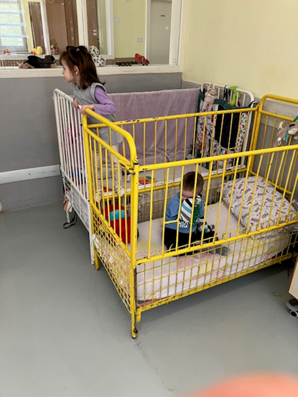
Man ist dort weit weg von den Inhalten der UN - Menschenrechtskonvention für Menschen mit Behinderungen, die auch der bosnische Staat unterschrieben, hat. Nachmittags fuhren wir nach Sarajevo. Die Seele der bosnischen Hauptstadt ist vielschichtig. Dort angekommen spürte man das "Leben". Die Stadt war gut besucht und wir gingen zunächst Essen. Wunderschön anzusehen und durch die vielen bunten Gassen zu schlendern, inklusiv des Basars im Herzen der Altstadt. Später haben wir uns mit der Schwester Amela ihrem Mann, und der Tochter zum bosnischen Kaffee trinken in einem Café am Sebilj-Brunnen getroffen. Nach gemütlicher Runde ging es dann wieder zurück nach Fojnica, wo wir noch eine Nacht verweilten. Am nächsten Morgen kam Zijada zum Abschiedsfrühstück ins Hotel, denn wir mussten zeitig los. Nicht zu vergessen, dass zum Zeitpunkt unseres Aufenthaltes Bayram war. Pünktlich erreichten wir Bosanska Krupa und wurden voller Vorfreude bei den Eltern in Amelas altem zuhause erwartet. Der Tisch war reichlich gedeckt und die Gastfreundschaft überragend. Der Vater von Amela bescherte uns sogar mit einem Konzert – er spielt Akkordeon und unterhielt uns musikalisch. Zurück in Bihac, wurden wir von den Anderen schon erwartet und wir tauschten uns über die vergangenen 2 Tage aus. Am nächsten Tag kam noch zwecks Spendenabholung das bosnische rote Kreuz und ein Schulleiter, der PC’s abholte. Um es kurz zu fassen, die Woche war voller Eindrücke, Erlebnisse und Emotionen. Was uns besonders aufgefallen ist, sind die unzählig vielen Tankstellen in Bosnien, das ist der Wahnsinn. Die Zollkontrolle und die Rückfahrt verliefen problemlos. Zurückblickend sind wir in der einen Woche insgesamt um die 3.300 km gefahren und ich würde es jederzeit – wenn möglich- wieder tun. Denn WIR hören nicht auf! Humanitäre Hilfe für Mensch und Tier ist wichtig und macht auch an keiner Landesgrenze STOP.
Monika Zellmer

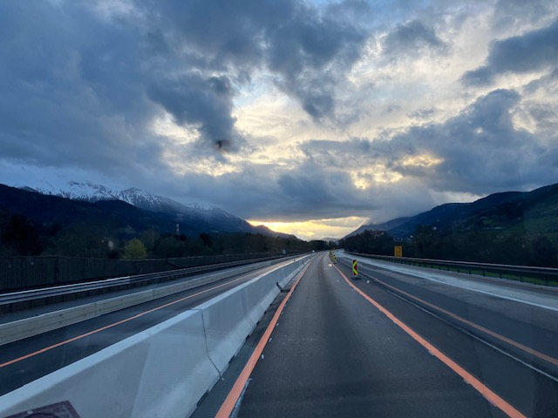

Herzlichen Dank an Bernd Wigger (Ahaus) für die kostenlose Bereitstellung des VW Crafter und an Christine und Dietmar Heinen (Werne) für die ebenfalls kostenlose Bereitstellung des großen Anhängers. Ohne Euch wäre der Transport nicht zustande gekommen. Herbert Schröer
